OPIS PRZEDMIOTU ZAMÓWIENIA
L.p. | Opis przedmiotu zamówienia | Ilość | Uwagi
 | Kalendarz trójdzielny (wg wzoru)  Główka:  - 210-230mmx310-320mm  - Kreda 250g/m2  - główka wypukła  - folia błyszcząca  - kolor biały lub czerwony  - miejsce zawieszenia kalendarza niewidoczne od przodu  - zapakowany w kopertę z kartonu 250g – format B4  - grafika: propozycja projektu o tematyce krwiodawstwa ,  - nazwa firmy i logo RCKiK Radom  Kalendarium  - 3x12 kartek 138 -145 x 290 mm –klejonych, koloru białego lub kremowego(miesiąc poprzedni i następny) z wyróżnieniem miesiąca aktualnego kolorem szarym  - kalendarium: poprzedzające od grudnia 2016 do listopada 2017  aktualne od stycznia 2017 do grudnia 2017  następne od lutego 2017 do stycznia 2018  - wyróżnienie dni jako świąt : 14 czerwiec - Światowy Dzień Krwiodawcy  22-26 listopad – Dni Honorowego Krwiodawstwa  - numeracja tygodni  - polskie imieniny  Plecki  - 590-600mmx310-320mm  - karton Alaska 350g  - kolor biały lub czerwony, jednolity  - nadruk:  (między poprzednim, a aktualnym miesiącem)adres strony internetowej www.rckik.radom.pl, oraz e-mail rckik@rckik.radom.pl w jednej linii  - (między aktualnym, a następnym miesiącem) hasło: KREW – DAREM ŻYCIA  - stopka – nadruk  siedziba główna:  26-610 Radom, ul. Limanowskiego 42, tel. 48 362 11 27, fax. 48 362 62 76  pn., śr.: 7.00 - 14.00, wt.:7.00 – 18.00, czw., pt.: 7.00-13.00  Oddział Terenowy w Grójcu  05-600 Grójec, ul. Piotra Skargi 10 tel. 48 664 93 75, pn -pt 7.30-11.30  Oddział Terenowy w Kozienicach  26-900 Kozienice, ul. gen. Władysława Sikorskiego 10 tel. 48 614 81 95, pn -pt 7.30-11.30 | 2000  szt.

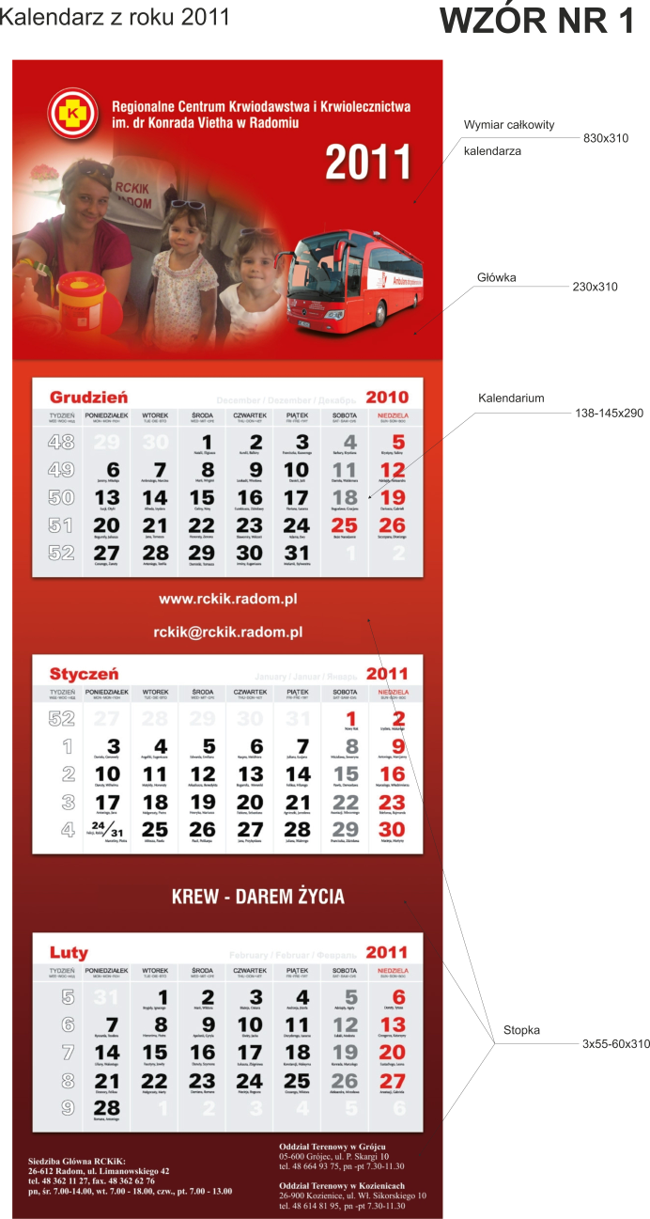

Kalendarz na rok 2016 WZÓR NR 2
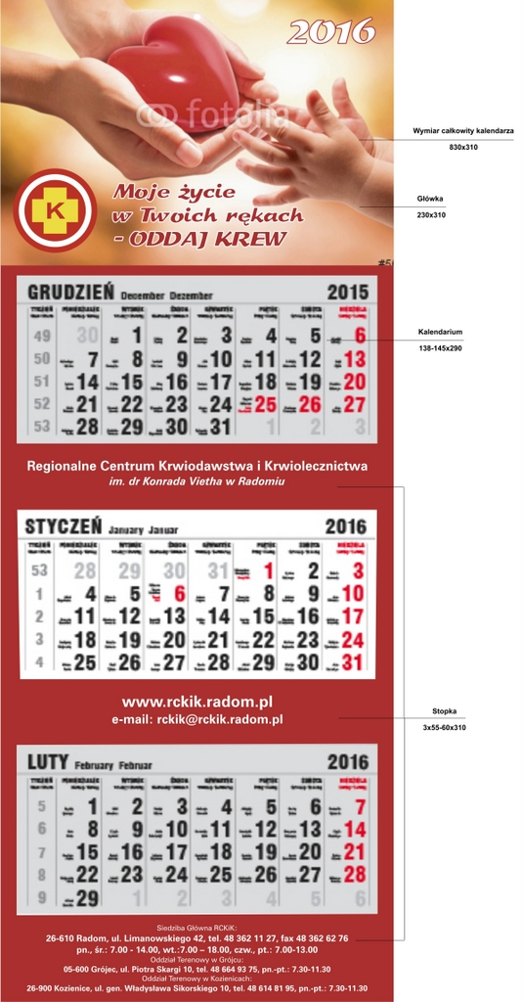

 | Kalendarz książkowy (wg zdjęcia)  Kalendarium:  - wymiar: 280mmx205mm(wys. x szer.),  - papier satynowy, kartki koloru kremowego,  - rozbudowana część informacyjna,  - kalendarium szyte, zaokrąglone rogi,  - druk szaro-bordowy,  - jeden tydzień umieszczony na dwóch stronach 6 kolumn (sobota, niedziela w jednej kolumnie),  - registry miesięczne,  - modułowy podział godzin (7- 20),  - skrócone kalendarzyki miesięczne u dołu kalendarium z zaznaczeniem tygodnia bieżącego,  - terminarz roczny,  - perforacja narożników,  - mapa Polski i Europy,  - notes teleadresowy,  - stron od 150-170.  Oprawa:  - oprawa : tworzywo skóropodobne, miękkie, narożnik okrągły,  - perforacja narożników,  - tłoczenie:  - logo RCKiK i nazwa jednostki w dolnej części okładki (złocone),  - rok w prawym górnym rogu okładki,  - tasiemka zakładki czerwona z białym powtarzającym się nadrukiem roku,  - kolor oprawy: dwubarwny (brązowy ciemny, rudy) tak jak na załączonym zdjęciu,  - materiał główny ciemny brąz – strukturą przypominający skórę (na tym tłoczona jest złocona nazwa jednostki i logo),  - materiał wklejany rudy– strukturą przypominający skórę (na tym tłoczony jest rok),  - szycie na obrzeżach okładki oraz łączeniach kolorów ,  - tłoczony szlaczek ozdobny przy łączeniu kolorów (zgodnie ze zdjęciem).  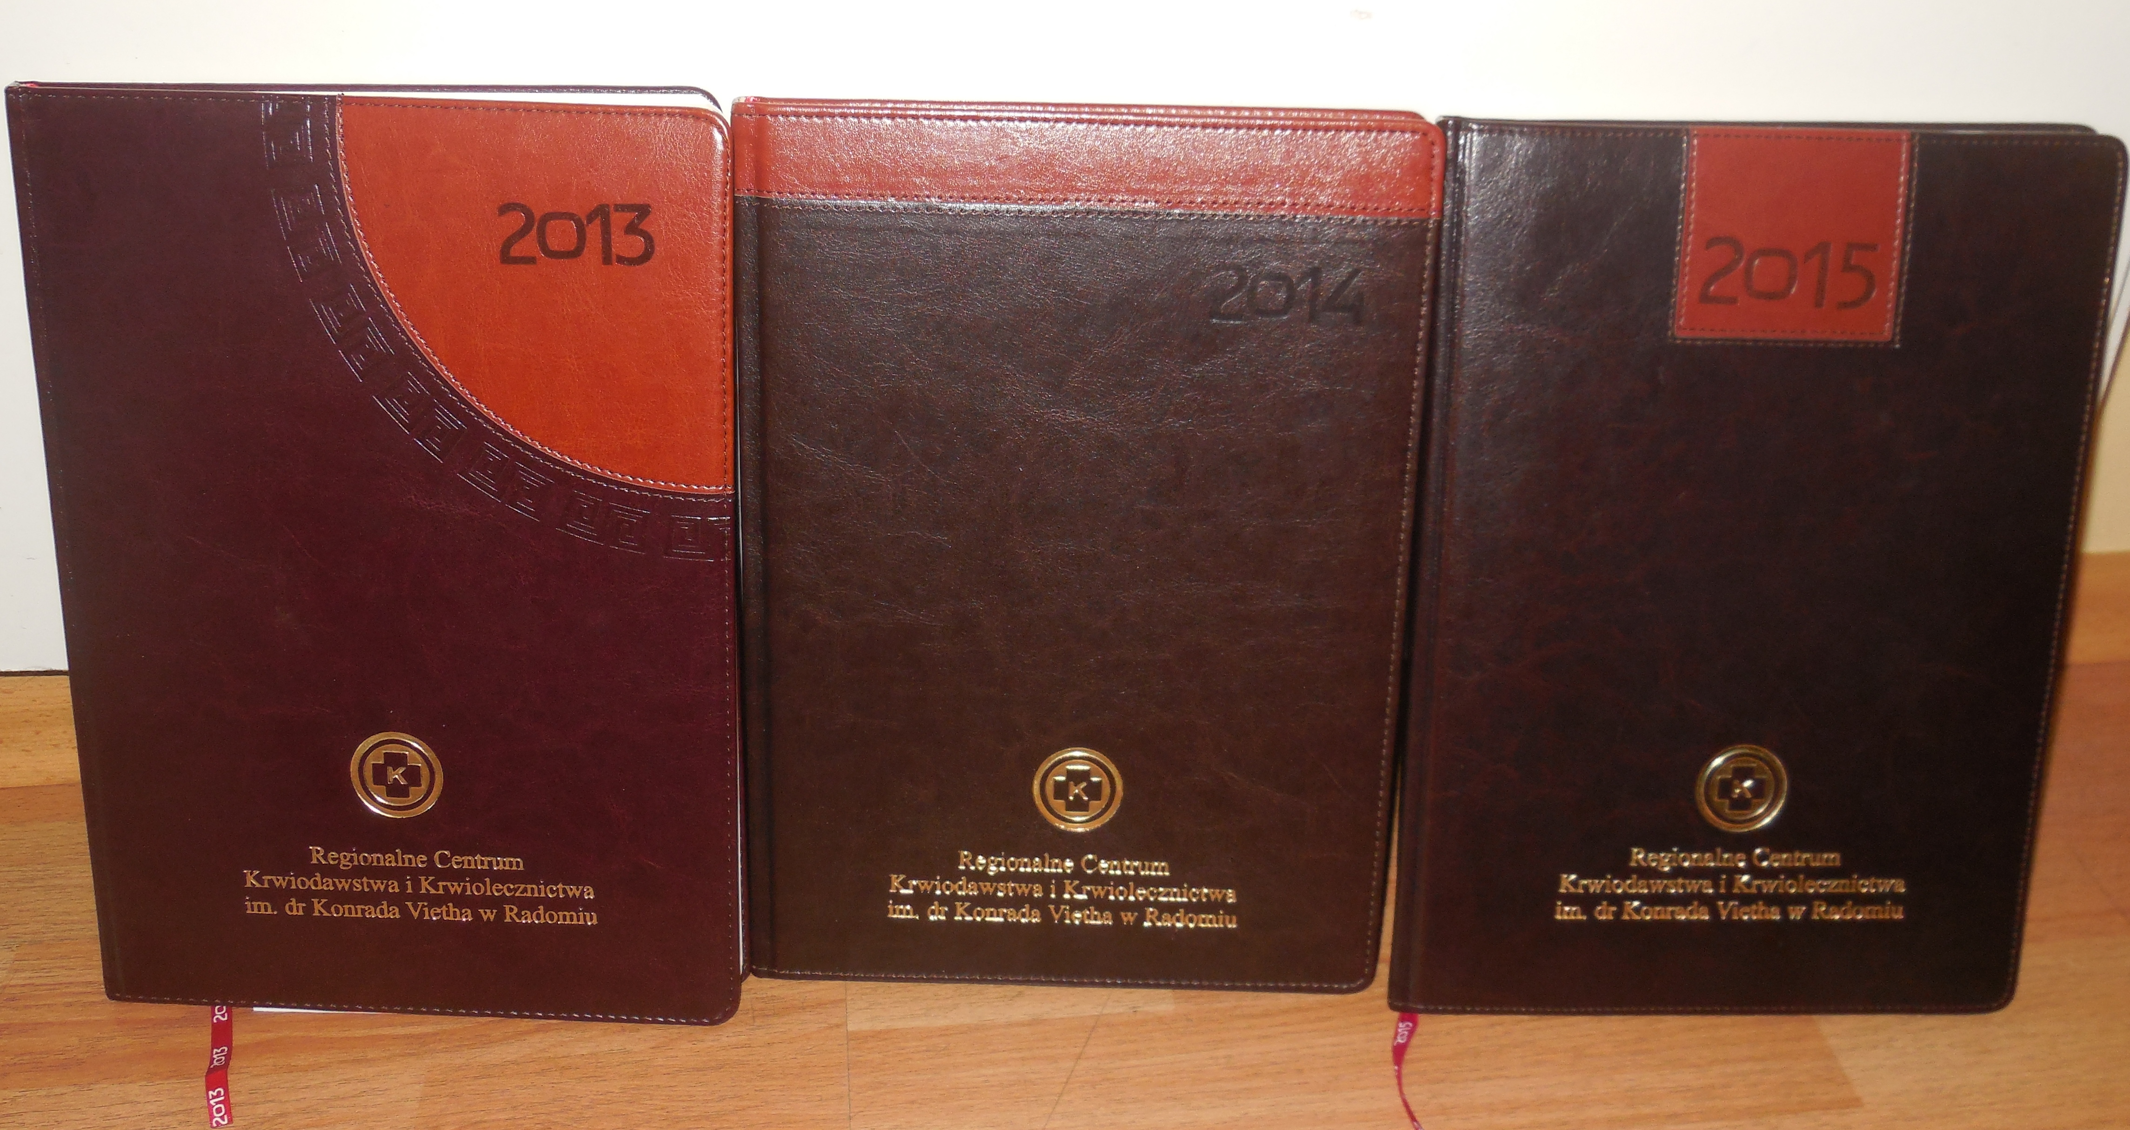 | 50 szt.

Objaśnienie do nazw użytych w tabeli:

      - Logo RCKiK:
K

      - Nazwa jednostki:
„Regionalne Centrum Krwiodawstwa i Krwiolecznictwa
im. dr Konrada Vietha w Radomiu”
      - Skrót nazwy jednostki:
„RCKiK Radom”
      - Adres:
„ul. Limanowskiego 42
26-600 Radom”
      - Telefony kontaktowe, 483400525
502218720

……………………………………
data, podpis i pieczęć Wykonawcy

